小学数学西南师大课标版一年级下册
第一单元第四节《整理和复习》第2课时活动设计
科目版本 | 小学数学 西南师大版 一年级下册
章 节 | 第一单元 第四节
课 名 | 整理和复习 第2课时
学习目标 | 1．通过对本单元内容进行整理与复习,进一步理解本单元所学知识。  2．沟通知识的前后联系，形成整体认知结构。  3．掌握一些整理知识的方法，养成及时整理所学知识的习惯。
具体环节设计
教学环节 | 内 容
1. 教师上课
1.1情景导入 | 1．猜数的游戏。  2.说一说比较数的大小的方法。  揭示并板书课题：今天我们将继续整理和复习第一单元的知识。
1.2探索新知 | 一、复习数的顺序。  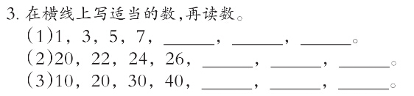  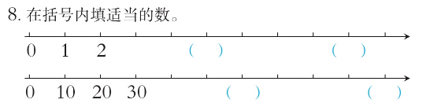  - 学生独立填写。  - 集体订正并交流。  二、复习比较数的大小。  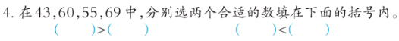  理解题意后再完成。  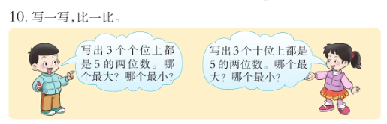  （1）根据要求分别写出3个个位上是5的两位数和3个十位上是5的两位数,并比一比哪个数最大,哪个数最小。  （2）抽学生回答，先说自己写的是哪几个数，再说哪个数最大，哪个数最小。  （3）你是怎样比较的？  （4）那么第2组数中，哪个数最大？哪个数最小呢？  （5）你又是怎么比较的？  （6）比较两位数大小的方法。
1.3课堂活动 | 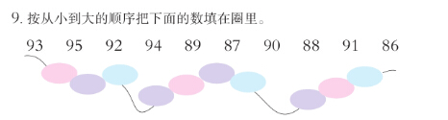  独立完成，集体订正。
1.3课堂活动 | 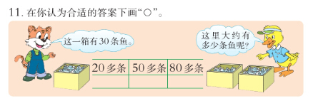  独立完成，并说说为什么要这样选择。
1.4拓展练习 | 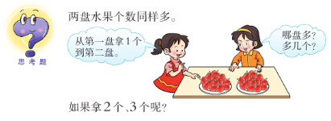  小组交流，全班汇报。
1.4拓展练习 | 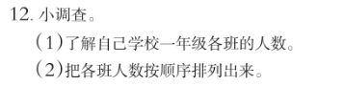  课后调查。
2. 学生自学
2.1跟我学 | 视频部分。  义务教育教科书《数学》(西南师大版)  整理和复习  一年级下册  学习目标：  1．通过对本单元内容进行整理与复习,进一步理解本单元所学知识。  2．沟通知识的前后联系，形成整体认知结构。  3．掌握一些整理知识的方法，养成及时整理所学知识的习惯。
3．常见问题
问题：如何正确地按数的顺序填空？
答：按数的顺序填空时，特别是倒数的时候，翻坎数的填写容易出现错误。一定要仔细观察，弄明白是顺数还是倒数，是几个几个在数，弄清楚之后再填写。

